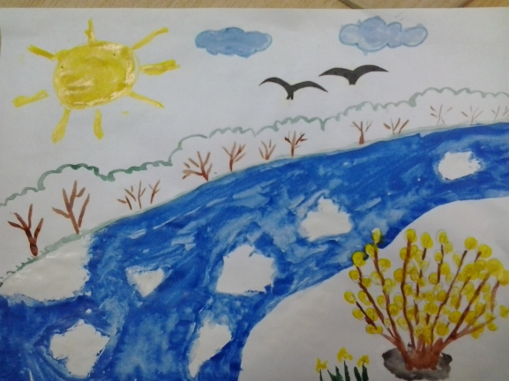
Мазур Ярослав
«Ранняя весна»

